Отчёт по лабораторной работе №4

Основы интерфейса взаимодействия пользователя с системой Unix на уровне командной строки

Галиева Аделина Руслановна

Содержание

# 1 Цель работы

Приобретение практических навыков взаимодействия пользователя с системой посредством командной строки.

# 2 Выполнение лабораторной работы

1. Определяем полное имя вашего домашнего каталога (рис. ??)

Полное имя репозитория

Полное имя репозитория

1. Перейдем в каталог /tmp, при помощи команды cd /tmp (рис. ??)

Переход в каталог /tmp

Переход в каталог /tmp

1. Выводим на экран содержимое каталога /tmp. Для этого используйте команду ls с различными опциями (рис. ??)

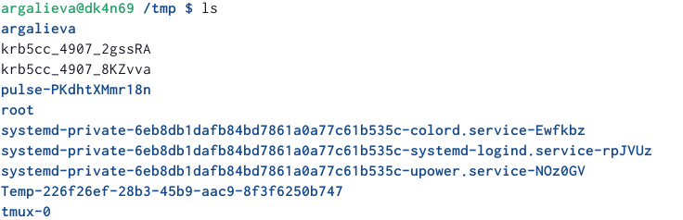

Команда ls

Содержимое каталога со скрытыми файлами применив ls -a (рис. ??)

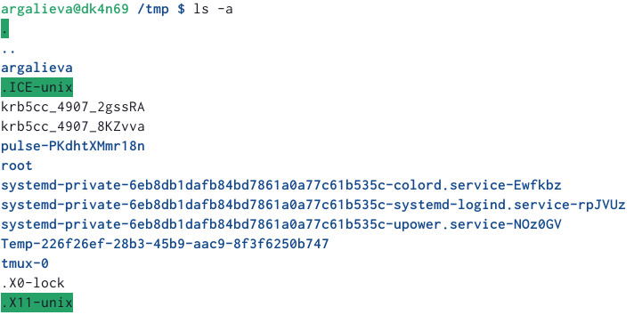

Команда ls -a

Подробное содержимое каталога можем увидеть, применив ls -l (рис. ??)

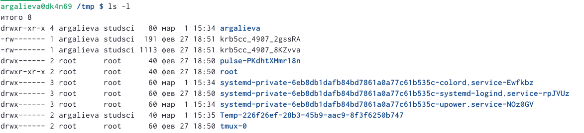

Команда ls -l

Применив ls -f, можем увидеть файлы списком (рис. ??) (рис. ??)

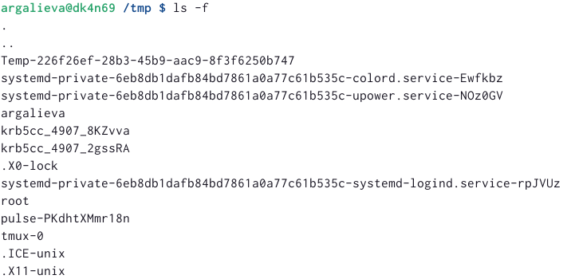

Команда ls -f

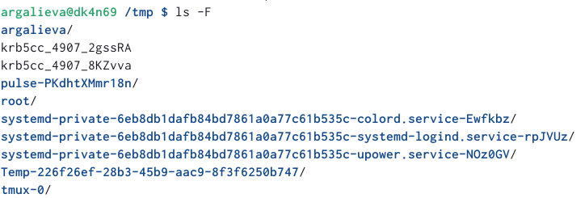

Команда ls -F

1. Определим, есть ли в каталоге /var/spool подкаталог с именем cron? Да, есть (рис. ??)

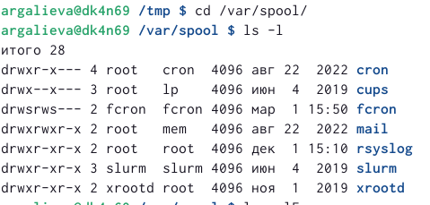

Каталог /var/spool

1. Переходим в домашний каталог и выводим на экран его содержимое. Определяем, кто является владельцем файлов и подкаталогов при помощи команды ls -alF (рис. ??)

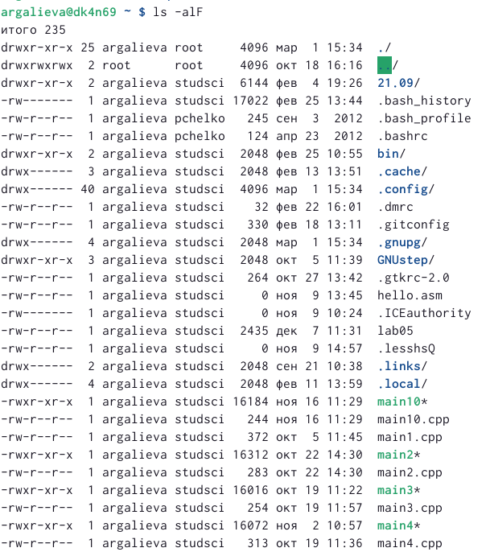

Файлы в домашнем каталоге

1. В домашнем каталоге создаем новый каталог с именем newdir. В каталоге ~/newdir создаем новый каталог с именем morefun. В домашнем каталоге создаем одной командой три новых каталога с именами letters, memos, misk. Затем удаляем эти каталоги одной командой. Попробуем удалить ранее созданный каталог ~/newdir командой rm. Проверяем, был ли каталог удалён. Удаляем каталог ~/newdir/morefun из домашнего каталога. Проверяем, был ли каталог удалён (рис. ??) (рис. ??) (рис. ??)

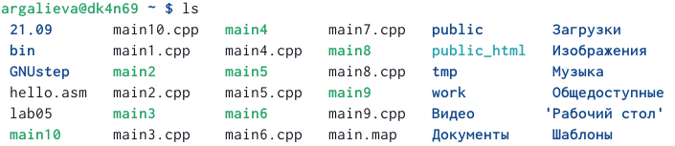

Действия с каталогами

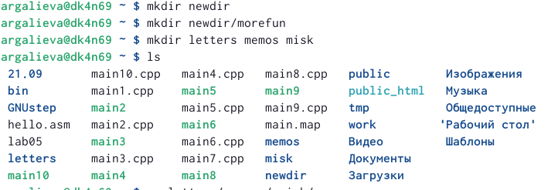

Действия с каталогами

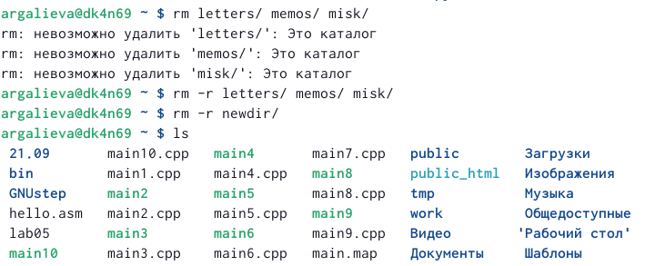

Действия с каталогами

1. С помощью команды man определяем, какую опцию команды ls нужно использовать для просмотра содержимое не только указанного каталога, но и подкаталогов, входящих в него. Введя в консоли man ls, получаем справку и в ней вводим ключ -R (рис. ??) (рис. ??)

Команда man ls

Команда man ls

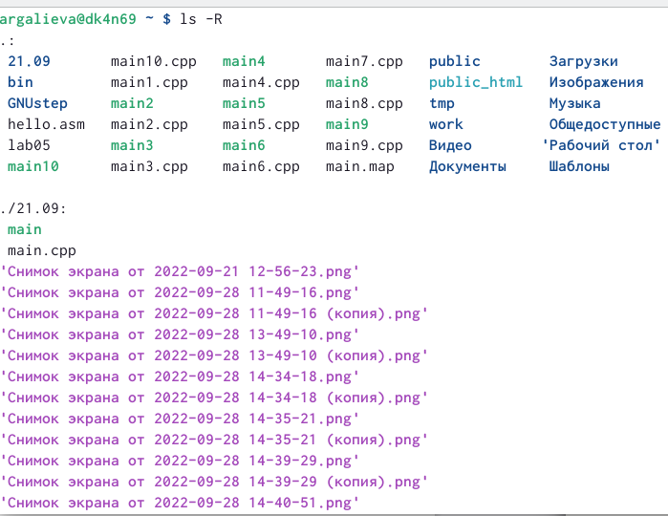

Команда ls -R

1. С помощью команды man определите набор опций команды ls, позволяющий отсортировать по времени последнего изменения выводимый список содержимого каталога с развёрнутым описанием файлов. Введя в консоли man ls, получаем справку и в ней вводим ключ -t (рис. ??)

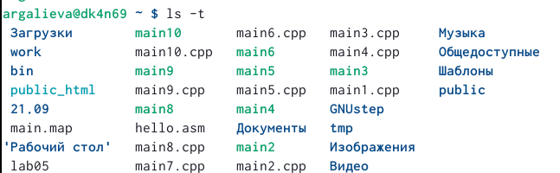

Команда ls -t

1. Справка по команде cd (рис. ??)

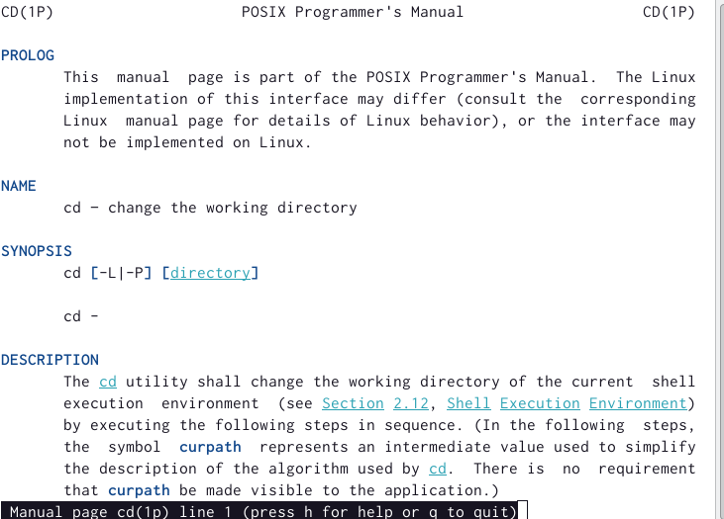

Команда man cd

Справка по команде pwd (рис. ??)

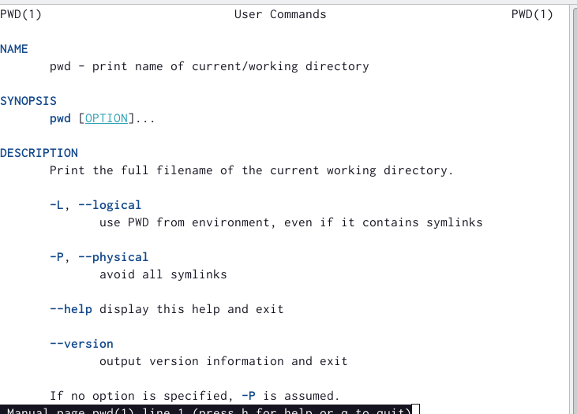

Команда man pwd

Справка по команде mkdir (рис. ??)

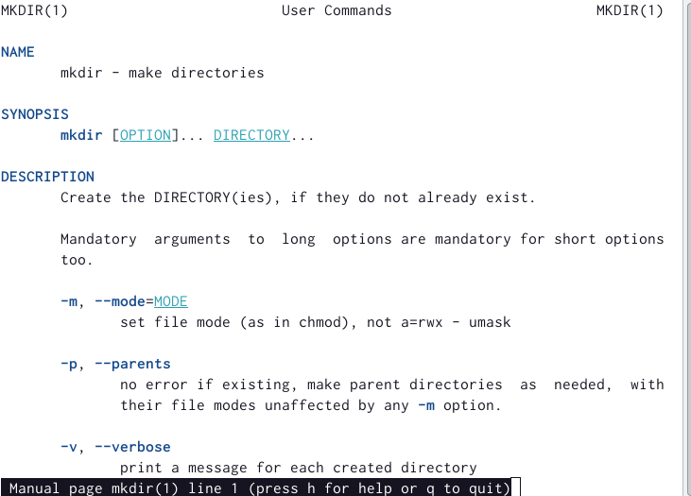

Команда man mkdir

Справка по команде rmdir (рис. ??)

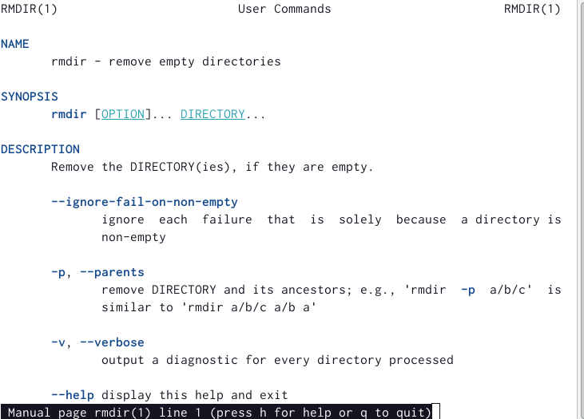

Команда man rmdir

Справка по команде rm (рис. ??)

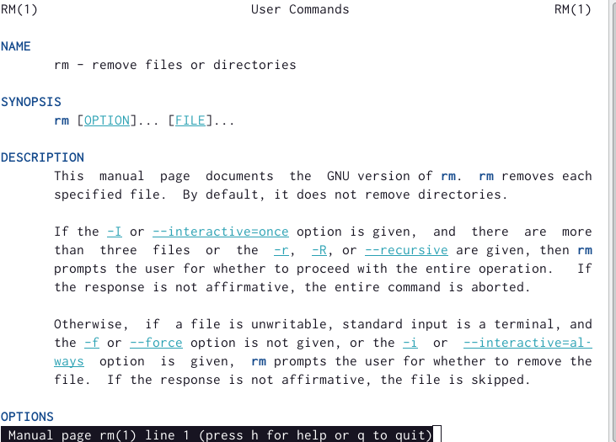

Команда man rm

1. Используя информацию, полученную при помощи команды history, выполним модификацию и исполнение нескольких команд из буфера команд (рис. ??) (рис. ??)

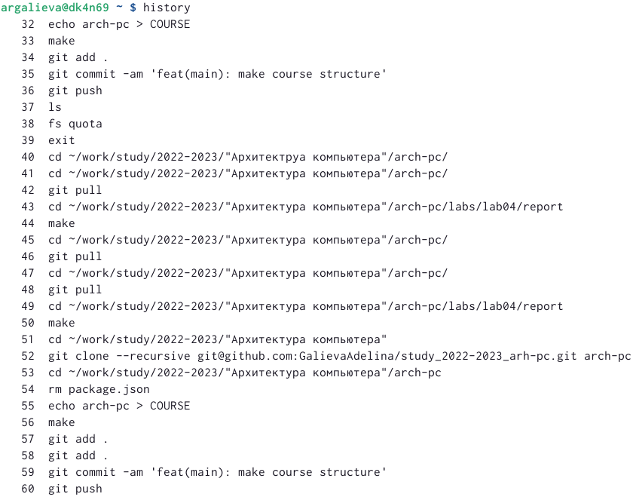

Команда history

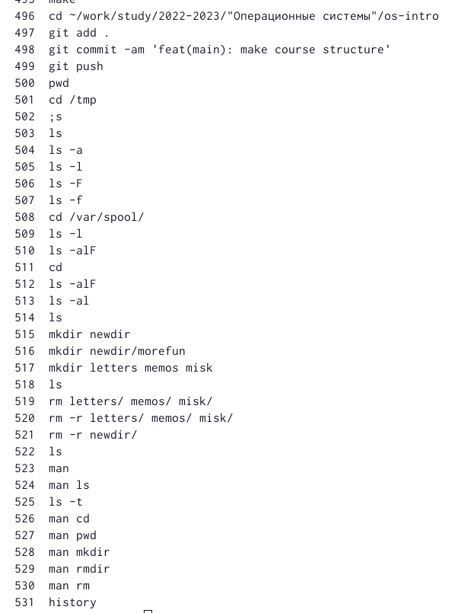

Команда history

# 3 Контрольные вопросы

1. Что такое командная строка? Ответ: текстовый интерфейс взаимодействия пользователя с системой
2. Припомощикакойкомандыможноопределитьабсолютныйпутьтекущего каталога? Ответ: команда pwd, пример: • cd /var/www • pwd • /var/www/
3. При помощи какой команды и каких опций можно определить только тип файлов и их имена в текущем каталоге? Ответ: коман- да ls с опцией -F.
4. Какие файлы считаются скрытыми? Как получить информацию о скрытых файлах? Ответ: Некоторые файлы в операционной си- стеме скрыты от просмотра и обычно используются для настройки рабочей среды. Имена таких файлов начинаются с точки. информацию о них можно получить с помощью команды ls с опцией -a.
5. При помощи каких команд можно удалить файл и каталог? Можно ли это сделать одной и той же командой? Ответ: С помощью команды rm мож- но удалить как отдельный файл так и целый каталог, в случае каталога необходимо указать опцию -r.
6. Как определить, какие команды выполнил пользователь в сеансе работы? Ответ: с помощью команды history.
7. Каким образом можно исправить и запустить на выполнение команду, ко- торую пользователь уже использовал в сеансе работы? Приведите примеры Ответ: узнать порядковый номер этой команды с помощью history затем изменить её следующим образом: !:s//
8. Можно ли в одной строке записать несколько команд? Если да, то как? Ответ: да, можно, необходимо разделить команды символом точки с запятой в таком случае они будут выполняться последовательно в том порядке, в котором они записаны пример: cd /tmp/; ls -l;pwd
9. Что такое символ экранирования? Ответ:символэкранирования (обратный слэш)-символ, экранирующие управляющие конструкции и символы в названии файлов и папок. Пример: ls /etc/nginx
10. Какая информация выводится на экран о файлах и каталогах, если исполь- зуется опция l в команде ls? Ответ: тип файла, право доступа, число ссылок, владелец, размер, дата последней ревизии, имя файла или каталога.
11. Что такое относительный путь к файлу? Ответ: относительный путь - путь к тому или иному файлу или директории относительной текущей рабочей директории, пример: папка /www/ в дирек- тории /var/ абсолютный путь: /var/www/ относительный путь(если рабочая директория - /var/): /www/
12. Как получить информацию об интересующей вас команде? Ответ: можно попробовать найти информацию по использованию с помощью утилиты man, или попробовать ввести опцию –help.
13. Какая клавиша или комбинация клавиш служит для автоматического дополнения вводимых команд? Ответ: клавиша Tab.

# 4 Выводы

Я приобрела практические навыки взаимодействия пользователя с системой посредством командной строки.

# Список литературы